Lage slektsbok i Reunion for Mac
Heidi S. Fjeldvig
Leder brukergruppe Reunion DIS OA

Reunion har mange muligheter til å lage ulike rapporter fra slektsregisteret. Når du skal lage slektsbok ønsker du kanskje å lage en biografi over en bestemt person eller flere, eller å lage lister over utvalgte slektninger i oppover og/eller nedovergående linje. Det gjøre seg også i mange sammenhenger med fargerike slektstrær eller vifter, eller kanskje ønsker du å lage en slektsbok på web.
Reunion har mange muligheter for den kreative. Har skal jeg kort nevne noen av dem.
For å lage utskrifter og rapporter til slektsboken i Reunion velger du ”Lag” fra menyen, og får opp følgende liste med muligheter:

Kvaliteten på rapportene vil selvfølgelig være avhengig av at du har orden i slektsregisteret, at du har vært nøye med å legge inn kilder, at det som står i notatfeltet er fornuftig og at du ellers har vært nøye med at alle data er korrekte.

Det finnes i hovedsak tre typer ”utskrifter” fra Reunion, som er relevante for å lage slektsbok:
- Rapporter i tekstform: Etterslektsrapport, Etterslekt generasjoner, Anerapport, tiny (liten) Anerapport, Etterslektsliste
- Slektstavler og grafiske utskrifter: anetavle, etterslektstavle, slektstavle, viftediagram og løpende anetavle
- Utskrifter til webside: Etterslektsrapport, Etterslekt generasjoner, Anerapport, Etterslektsliste m.m

Nummerering av forfedre, etterkommere og slektninger
Når du lager ane- eller etterslektsrapporter så lager Reunion selv nummereringen på personene, avhengig av hvilken rapport du velger.
I tillegg til dette kan du selv legge inn nummerering, som kan legges til personnavnet når du skriver ut rapporten. I Reunion kan du selv bestemme og lage nummerering for kategoriene aner, etterkommere eller slektninger.
For hver gang du skal lage en ny rapport med et nytt utgangspunkt, kan du lage en ny nummerering.

Nummereringen gjør du ved å velge fra menyen Endre →, Nummerering, og her kan du velge hvem nummereringen skal ta utgangspunkt i (proband eller anefar/anemor) for hver av de tre kategoriene.
Under Ane finner du Stradonitz nummereringssystem. Du kan også legge inn eget prefiks og/eller et generasjonsprefix:

Nummereringen tildeles personkortet og blir liggende til du lager en ny nummerering.
Når du så skal skrive ut rapporten eller tavlene kan du velge hvilket av disse numrene du vil ha med på utskriftene. Numrene vil da legge seg bak navnet, og vil komme i tillegg til det nummeret Reunion selv legger på personen på akkurat denne rapporten.

Utskrift av rapporter og grafiske oversikter
I oppsettet i Reunion (Innstillinger, Programmer) velger du hvilket tekstbehandlingsprogram du skal bruke til rapportene dine dine. Alle rapportene blir sendt til et tekstbehandler for videre muligheter til bearbeidelse. Du kan bruke Word, Pages, Textedit eller andre programmer du har installert på Mac-en. Etter at rapporten er produsert og den har kommet inn i tekstbehandlingen, kan du selv sette opp sideformat, velge skriftstyper, sette inn bilder eller gjøre andre redigeringer som du ønsker for å få rapporten til å bli slik du vil. Her har du like stor frihet som tekstbehandlingen gir deg.

Det forholder seg litt annerledes når det gjelder utskrift av grafiske oversikter: anetavle, etterslektstavle, vifter etc. Da produseres oversikten i selve Reunion i et eget vindu. Herifra kan du velge å lagre den i ulike filformater til senere bruk, eller du kan sende den direkte til skriver:

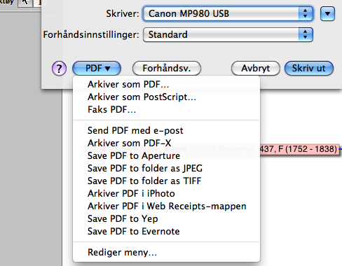

Ulike rapporter til slektsboken:

Etterslektsrapport (Family History Report)
Denne rapporten begynner med et par og flytter seg fremover i tid. Den inkluderer etterkommere (barn, barnebarn etc) til startparet med informasjon om hver etterkommer etter hvert som den lister ut.
Du kan selv velge hvilke opplysninger du skal ha med på personene, ved å velge dette i oppsettet når du bestiller rapporten.

Etterslekt generasjoner, registerrapport
Rapporten er basert på New England Historical and Genealogical Register, og er kanskje den mest foretrukne rapporten for mange slektsforskere. Reunion lager en oversikt i registerstil der det legges inn et fortellende avsnitt for hver person. Den begynner med ett valgt personpar og inkluderer alle etterkommere opp til det antall generasjoner du selv velger når du oppretter rapporten. Nummereringen er som følger:

Ahnentafel rapport
Dette er en fortellende rapport som begynner med en person (proband) og går bakover i tid. Den inkluderer forfedrene (foreldre, besteforeldre, oldeforeldre etc) til probanden sammen med informasjon om hver ane underveis som den lister ut. Hver forfader tildeles et unikt anetavlenummer, og begynner med 1 for probanden. Den bruker Sosa-Stradonitz nummereringsystem som begynner med 1 for proband, far blir nr 2, mor nr 3, bestefar nr 4 osv:

Etterkommerrapport
Reunion kan lage etterslektsrapport og etterslektstavle. I begge tilfelle begynner den med ett personpar og går fremover i tid til siste ledd. Rapporten er en ren tekstoversikt som bare lister generasjonen nedover, mens tavlen viser bokser og slektslinjer

Felles for alle rapportene er at du selv kan bestemme hvilke detaljer du skal ha med om de enkelte personene. Du har også stor påvirkningsmulighet til å bestemme slike ting som f.eks datoformat.

Grafiske utskrifter
Tilslutt tar jeg med en oversikt over de grafiske utskriftene:
Anetavle (Pedigree Chart): begynner med proband og går bakover i tid. Den viste foreldre til hver person på treet. Mangler det personer, vil ikke boksene vises.

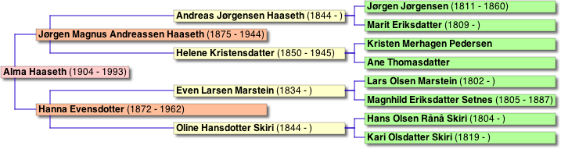

Etterslektstavle (Descendant Chart): Tavlen begynner med et bestemt par, som du velger, og går fremover i tid.

Slektstavle (Relative Chart): Viser probanden og inkluderer alle biologiske slektninger i begge retninger, både aner og etterkommere. Dette kartet kombinerer etterslektstavle og anerapport. Den inkluderer ikke biologiske slektninger av ektefellen til probanden.

I alle slektsrapportene og tavlene kan du selv bestemme hvor mange generasjoner som skal tas med.
Felles for alle tavlene er at de er bygget opp av bokser. Hvert boks inneholder informasjon og er koblet til andre bokser via linjer. Alle boksene kan tilpasses både i innhold og farger.

Viftediagram
Reunion lager også viftediagram. Du bestemmer hvor mange generasjoner du vil ha med, og du har stor frihet når det gjelder fargevalg, skriftstørrelse osv

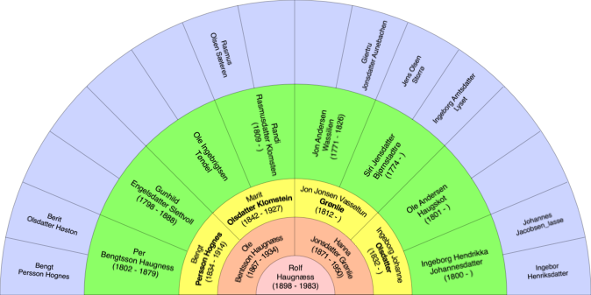
Viftediagram

Rapporter på Web
Reunion har også flere muligheter til å sende data til en webside.
Både Etterslektsrapporten, Etterslekt generasjoner (Register report) og Anerapport kan sende data til internett, slik at du kan gjøre slektsrapportene dine tilgjengelige for andre:

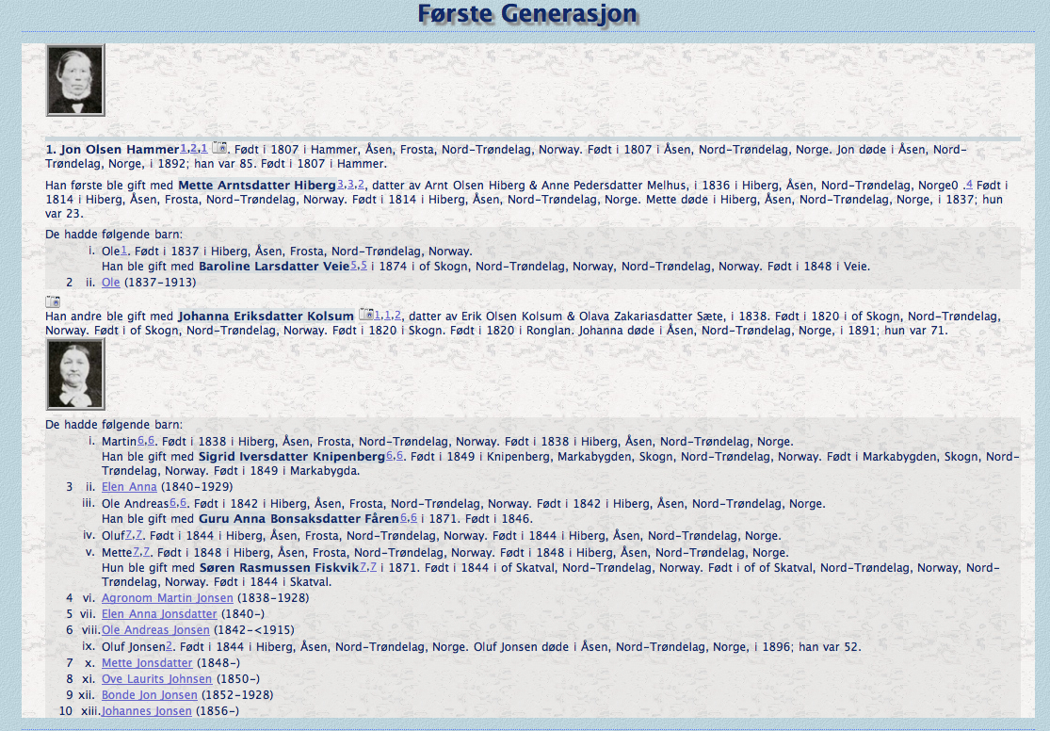
Eksempel på Etterslekt generasjoner, registerrapport

For alle rapportene, tavlene og websidene, kan du selv velge farger skriftstyper, detaljer, datoformat, bilder og sideoppsett/formatering. Her har du alle muligheter til å lage en flott slektsbok med utgangspunkt i deg selv eller en felles ane enten i bokform eller på nett.

Reunion brukergruppe i
DIS Oslo/ Akershus har møte den andre torsdagen i hver måned kl. 18:00. Vi holder til i Slektsforskernes Hus i Øvre Slottsgt. 2B.

